Exercici de sessions amb PHP

1.- Fes una aplicació utilitzant variables de sessió. Primer s'ha de mostrar menu.php:
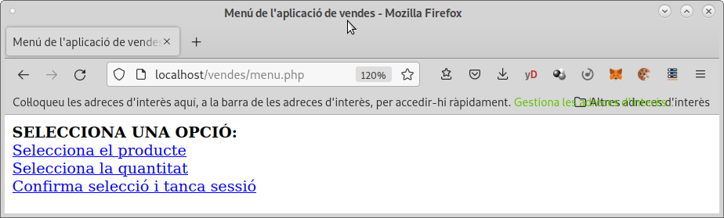
Amb aquest codi s'inicia la sessió i permet fer una selecció entre 3 opcions. Comprova que s'ha creat el fitxer de sessió a /var/lib/php/sessions si treballes amb Apache de Linux o C:\xampp\tmp si treballes amb XAMPP de Windows. Aquest fitxer té 0 bytes perquè encara no s'han desat dades de sessió. Comprova que s'ha creat una cookie de nom PHPSESSID dins del navegador que té el mateix valor que el nom del fitxer de sessió.

2.- Quan es selecciona la primera opció, s'ha d'executar el codi que hi ha que hi ha a un script que s'ha d'anomenar producte.php i veure pel navegador:
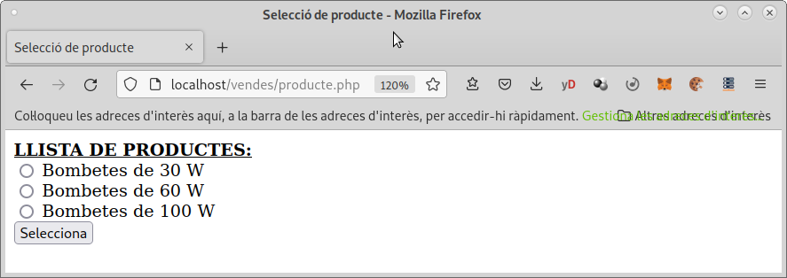

Quan es fa clic a Selecciona es torna a menu.php. La informació del tipus de bombeta és desa dins d'una variable de sessió de nom producte. Comprova que s'ha desat informació sobre la variable de sessió producte dins del fitxer de sessió del servidor.

3.- Quan es selecciona la segona opció, s'ha d'executar el codi que hi ha a un script que s'ha d'anomenar quantitat.php i veure pel navegador:
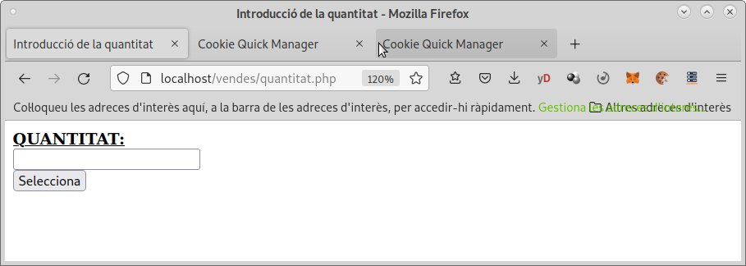
Quan s'indica la quantitat de bombetes i es prem Selecciona, es torna a menu.php. La informació del tipus de quantitat és desa dins d'una variable de sessió de nom quantitat. Comprova que s'ha desat informació sobre la variable de sessió quantitat dins del fitxer de sessió del servidor.

4.- Quan es selecciona la tercera opció, s'ha d'executar el codi que hi ha a un script que s'ha d'anomenar confirmacio.php i veure pel navegador:
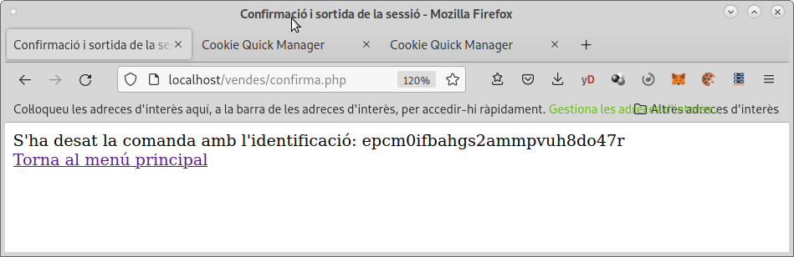
La identificació de la comanda correspon amb la identificació de la sessió. El codi PHP dins de confirmacio.php ha de crear una fitxer dins del directori /var/www/html/vendes/comandes que s'anomena igual que la sessió i tindrà extensió .txt.

Un exemple de com seria el contigut de fitxer és aquest:
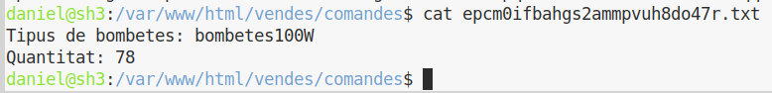
El codi PHP ha de tancar la sessió i tancar correctament el fitxer creat. Comprova que s'ha esborrat el fitxer de sessió dins del servidor.

